Мне есть, кем гордиться

Курская дуга

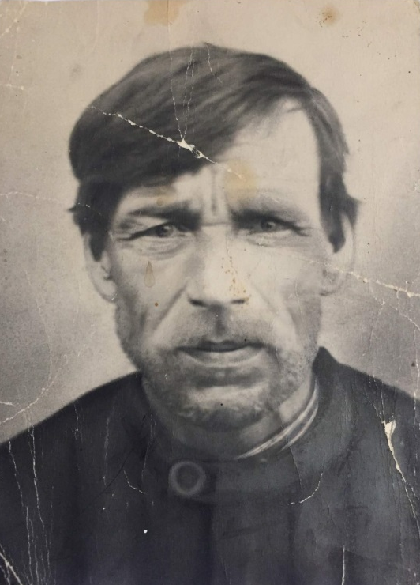
Ты помнишь? Курская дуга...
Кровавые там шли сраженья...
Враг получил сполна тогда!
Очередное пораженье.
Разбили в пух и прах врага,
Освободили Курск и села.
И семицветная дуга
Повисла над землёю снова.
Кустов сиреневых волна
Весною майской вновь дурманит.
Победу празднует страна!
Но слезы взор людей туманят. (1895-1943)
Здесь были страшные бои...
И гроздья плакали сирени.
Всем спойте песни, соловьи,
Кто жизнь отдал за ваше пенье.

Валентина Полянина Василий Макарович Андрианов

До недавних пор я не знал, что в моей семье были родственники, воевавшие в годы Великой Отечественной войны. И честно говоря, мне было немного обидно, когда мои одноклассники готовили сообщения, писали сочинения о своих прапрадедушках и прапрабабушках, которые защищали нашу страну. Поэтому мы с мамой решили пообщаться с дальними родственниками моего папы, так как в маминой семье никто не воевал, а всё потому, что её прадедушка по материнской линии погиб в поезде, не доехав до линии фронта из-за налёта фашистских самолётов, а про второго вообще ничего не известно и спросить уже не у кого, к сожалению.
Несмотря на то, что папины родственники живут от нас далеко, нам всё же удалось с ними связаться. Мы выяснили, что мой прапрадедушка Василий Макарович Андрианов был красноармейцем и принимал участие в военных событиях Великой Отечественной войны.
Он родился в 1895 году. До Великой Отечественной войны проживал со своей семьёй в Шарьи́нском районе Горьковской области (в настоящее время это Костромская область). Был призван на фронт 13 марта 1942 года из Шарьинского сельсовета. Несмотря на свои уже немолодые годы, он с честью отстаивал свою Родину, выполняя приказания старших по званию. Прапрадедушка Василий принял участие в одном из крупнейших сражений Великой Отечественной войны – сражении за Курскую дугу, которое полностью изменило ход боевых действий и передало инициативу в руки Красной Армии.
Курская битва по своим масштабам считается одной из главных сражений не только Великой Отечественной, но и Второй мировой войны. Дорогой ценой обошлась победа в Курской битве советским войскам. Но и враг понес огромные потери в кровопролитных боях.
К сожалению, мой прапрадедушка во время этих боев погиб. 12 августа 1943 года красноармейца Андрианова не стало. Похоронен он в Братской могиле в Орловской области в деревне Пальцево.
Мне известно, что его сын в 80-тых годах ездил в те места, чтобы найти место захоронения отца и поклониться ему. Но, к сожалению, найти могилу, в которой был похоронен мой прапрадедушка, ему так и не удалось. В тех местах вдоль дорог, на небольших высотах и среди лесов стоят скромные скорбные обелиски, под каждым из которых похоронены советские воины. Поклонившись тем местам, он уехал.
По словам моих родственников, с которыми общается моя мама, Андриановы (семья моего прапрадедушки) и до войны, и во время неё, и после славились в своей деревне. Это были очень хорошие, трудолюбивые и уважаемые люди. Прапрабабушка Марья, жена прапрадеда Василия, была очень доброй женщиной. Испытывая трудности в годы войны, она помогала и другим жителям деревни. После ухода мужа на фронт у нее осталось пятеро детей, одного из которых она родила в 1942 году (это тот самый сын, который ездил в Орловскую область). Он никогда не видел своего отца. Вот таким составом войну и пережили. Голод, холод, болезни – всё было, но до дня Победы дожили.
Теперь я знаю, что и в моей семье есть человек, которым я могу гордиться. И уже в 2021 году 9 мая я пойду к обелиску нашего посёлка с портретом своего прапрадедушки Андрианова Василия Макаровича. Его фотография – это единственное, что у меня от него осталось. Я буду беречь её, чтобы потом передать своим детям и рассказать о нём то, что я теперь знаю.

В День Победы Девятого мая
Мы портреты героев несём.
Высоко поднимаем, как знамя,
И во славу им песни поём.
Они с нами, как будто живые,
Возвратились с великой войны.
Посмотрите, все лица святые
У защитников нашей страны.
Вы запомните - лица святые!
У защитников нашей страны!

